гРИФ СЕКРЕТНОСТИ:  
Для ограниченного пользования

Личное дело №000998

Персональный номер: C-13223

Фото: 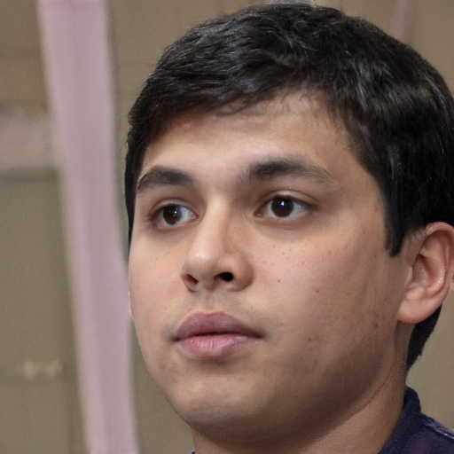

ИМЯ: Саид

Отчество: -

Фамилия: Набиев

Дата рождения: 19.03.1994

Место рождения: Таджикистан, г. Душанбе

Дата заведения ЛД: 02.08.2021

сведения о гражданстве:

|  |  |  |
| --- | --- | --- |
| Гражданство | Дата получения | Примечание |
| Таджикистан | 19.03.1994 | Получено при рождении |

сведения об образовании:

|  |  |  |  |  |  |
| --- | --- | --- | --- | --- | --- |
| Степень (по ISCED) | Специальность | Средний балл | Год окончания | Учебное заведение | Примечение |
| Уровень 7 | Санитарно-гигиенические лабораторные исследования | 4.9 | 2018 | Таджикский государственный медицинский университет имени Абуали ибни Сино | - |
| Уровень 8 | Скорая медицинская помощь | 4.7 | 2021 | Центр экстренной медицинской помощи и медицины катастроф города Киева | - |

Сведения о владении языками:

|  |  |  |
| --- | --- | --- |
| язык | степень владения | Примечание |
| Таджикский | Родной | - |
| Русский | Уровень профессионального владения | Подтверждается сертификатом IELTS |
| Английский | Пороговый продвинутый уровень | Подтверждается сертификатом IELTS |
| Украинский | Пороговый продвинутый уровень | Подтверждается сертификатом IELTS |

Сведения о местах работы:

|  |  |  |  |  |
| --- | --- | --- | --- | --- |
| Организация | Должность | Дата начала | Дата окончания | Примечание |
| Центр экстренной медицинской помощи и медицины катастроф города Киева | Интерн | 01.09.2018 | 31.07.2021 | Уволен по собственному желанию |

Сведения о семье:

|  |  |  |  |  |
| --- | --- | --- | --- | --- |
| Степень родства | ФИО | Дата рождения | Статус | Примечание |
| Мать | Татьяна Набиева | 15.08.1959 | Жива | - |
| Отец | Бехруз Набиев | 22.04.1955 | Жив | - |
| Брат | Рустам Набиев | 19.03.1994 | Жив | - |
| Брат | Баха Набиев | 30.03.1997 | Жив | - |
| Сестра | Ирина Набиева | 11.01.2000 | Жива | - |
| Тётя | Марина Шодиева | 04.05.1964 | Жива | - |
| Бабушка | Татьяна Рахмонова | 17.09.1926 | Жива | - |
| Дедушка | Саид Рахмонов | 12.10.1917 | Мёртв | - |
| Бабушка | Парвина Набиева | 18.11.1929 | Мертва | - |
| Дедушка | Маруф Набиев | 08.07.1928 | Жив | - |

Общая характеристика:

До работы на Фонд, Саид Набиев показывал отличные результаты в учёбе. После получения диплома магистра, уехал в Киев (Украина) для прохождения интернатуры, где также показывал отличные результаты, и уже в середине обучения получил рекомендацию от своего куратора. Во время стандартной процедуры вербовки молодых кадров при обходе медицинских учреждений, рекрутёр Фонда отметил успехи интерна Набиева, и незадолго до выпуска из интернатуры, предложил ему работу на Фонд. Во время работы на Фонд, сотрудник только усилил свои старания для повышения квалификации. Первое время Саид Набиев «переваривал» информацию, полученную в Фонде, с затруднениями, что характерно для людей с научным складом ума, однако эмпирический опыт и массивные теоретические выкладки Фонда смогли не только успокоить сотрудника, но и усилить его вовлечённость в работу, в том числе благодаря стойкому и системному желанию Саида помогать людям.

Приложение№1 к личномуделу №000998

гРИФ СЕКРЕТНОСТИ:  
Для ограниченного пользования

Сведения о работе на Фонд

Дата начала наблюдения: 11.05.2021

Дата предложения о работе: 11.07.2021

Дата принятия в штат: 01.08.2021

Сведения о текущей должности:

|  |  |  |  |
| --- | --- | --- | --- |
| Уровень допуска | Класс | Должность | Структурное подразделение |
| Допуск 2 | Класс C | Санитар | Медицинская служба/Служба медицинского сопровождения учреждений/Группа первой медицинской помощи |

Линейный руководитель: Мамаева Анна Сергеевна

Сведения о переводах:

|  |  |  |  |  |  |
| --- | --- | --- | --- | --- | --- |
| Дата | Уровень допуска | Класс | Должность | Структурное подразделение | Примечание |
|  |  |  |  |  |  |

Приложение№ к личномуделу №000998

гРИФ СЕКРЕТНОСТИ:  
Секретно

Результаты вступительного психологического тестирования

Психолог: Максин Митч

Дата проведения: 30.07.2021

Краткое заключение:

Нет противопоказаний к работе на Фонд

Полное заключение:

При проведении психологического обследования испытуемый охотно шёл на сотрудничество, однако контакт носил скорее формальный характер, так как испытуемый переживал за результаты тестирования.

*Вероятно, одной из главных ценностей в жизни исследуемого является его взаимоотношения с семьёй. Разлука с близкими людьми может стать причиной стресса и депрессии. В настоящее время, испытуемый не может в полной мере удовлетворять эту потребность, так как после переезда в Киев проживает один и большую часть времени проводит в одиночестве. Это может сильно усугубиться во время работы на Фонд. Одной из главных потребностей для исследуемого, является свобода.*

*Помимо этого, Саид Набиев может достигать результата в своей деятельности вопреки помехам, неудачам. Также имеют место альтруистические ценности, часто идущие в ущерб себе, что может быть полезно Фонду.*

*Большое значение респондент придает своей карьере. Вероятно, исследуемому, приносит больше радостей и удовольствия труд, чем какие-то иные занятия. Из беседы ясно, что актуальной потребностью является работа.*

*Рекомендуется проводить регулярные встречи с родными (при невозможности физических, рекомендуется разрешить сотруднику онлайн-встречи), хотя бы раз в месяц, а также стандартно посещать психолога раз в месяц для общего контроля психологического состояния.*

Приложение№ к личномуделу №000998

гРИФ СЕКРЕТНОСТИ:  
Секретно

Характеристики

Характеристика №1.

Дата составления: 18.02.2022

Составитель: Мамаева Анна Сергеевна

Характеристика:

Санитар Набиев зарекомендовал себя, как профессионала, за первые полгода работы проявлял такие навыки, как: усидчивость, исполнительность, пунктуальность, заинтересованность, любознательность, способность к обучению. В процессе работы, Саид проявлял эмпатию к сотрудникам Фонда, всегда подробно описывал их текущее состояние здоровья, рекомендации. Несмотря на небольшой опыт работы на посту санитара, Саид обладает знаниями опытного врача, хотя практические навыки (в том числе применение знаний на практике) на данный момент нуждаются в наработке. Учитывая потенциал сотрудника и его любовь и рвение к медицине, я уверена в том, что он будет уделять много времени отработке навыков, и повышению квалификации в целом.

Приложение№ к личномуделу №000998

гРИФ СЕКРЕТНОСТИ:  
Секретно

Выговоры

Приложение№ к личномуделу №000998

гРИФ СЕКРЕТНОСТИ:  
Совершенно секретно

Сведения о назначениях персональных номеров

|  |  |  |  |
| --- | --- | --- | --- |
| Дата назначения | Персональный номер | Обоснование | Примечание |
| 01.08.2021 | C-13223 | Принятие в штат | - |

Приложение№6 к личномуделу №000998

гРИФ СЕКРЕТНОСТИ:  
Секретно

Сведения о судимостях